Казенное образовательное учреждение Омской области
для детей-сирот и детей, оставшихся без попечения родителей
«Детский дом №1»

Горькая правда войны

Программа гражданско-патриотического воспитания выпускников детского дома, в совместной деятельности с личным составом войсковой части 7543 и центром постинтернатного сопровождения
КОУ «Детский дом № 1»

Автор:
Ломовцева Ольга Николаевна,
воспитатель казенного образовательного учреждения Омской области
для детей-сирот и детей, оставшихся без попечения родителей
«Детский дом №1»

.

Омск, 2013

Содержание
1. | Введение. Актуальность гражданско-патриотического воспитания выпускников детского дома …………………………………….. | 3
2. | Основная часть
2.1 | Анализ актуального состояния гражданско-патриотического воспитания выпускников детского дома КОУ «Детский дом № 1» г. Омска …………………………………………………………………. | 8
2.2 | Направления деятельности в программе «Горькая правда войны» ... | 11
2.3 | Календарно-тематический план программы «Горькая правда войны» …………………………………………………………….. | 13
2.4 | Критерии результативности реализации программы «Горькая правда войны» ……………………………………………………. | 16
2.5 | Факторы, поддерживающие и ограничивающие реализацию программы «Горькая правда войны» …………………………… | 17
3. | Список литературы по гражданско-патриотическому воспитанию | 19
4. | Приложение
 | Приложение 1. Календарный план создания в Историко-краеведческом музее Детского дома №1 экспозиции памяти погибшего при исполнении воинского долга ефрейтора Павла Якушева ……………………………………………………………… | 22
 | Приложение 2. Фрагмент сценария литературно-музыкальной композиции «Горькая правда войны» по собранным материалам о ефрейторе Павле Якушеве …………………………………… | 24
 | Приложение 3. Презентация в Историко-краеведческом музее Детского дома №1 экспозиции памяти погибшего при исполнении воинского долга П.Якушева …………………………. | 26
 | Приложение 4. Открытие экспозиции «Горькая правда войны»… | 28

1.Введение.
Актуальность гражданско-патриотического воспитания выпускников
детского дома
В условиях становления гражданского общества и правового государства, интеграции России в международное пространство возрастает значимость гражданско-патриотического воспитания подрастающего поколения.
Патриотизм во все времена был и остаётся основой духовного единства Российского государства. От принятия гражданами патриотических идей зависит социальный мир, сплочённость общества и стабильность государства. Патриотизм в российском обществе понимается как преданность и любовь к своему Отечеству, своему народу, гражданственность и служение на благо общества. Для многонациональных государств, к числу которых относится Россия, формирование гражданственности и патриотизма имеет исключительную значимость. Патриотизм как неотъемлемая часть национального самосознания граждан может и должен стать основой сплочения российского общества, возрождения его духовно-нравственных устоев. Решение этой задачи обеспечивает гражданско-патриотическое воспитание, которое предполагает создание условий для формирования и реализации качеств личности гражданина и патриота России. Гражданско-патриотическое воспитание особенно важно для подрастающего поколения, поскольку именно здесь закладываются ближайшие перспективы единства и сплочённости общества, воспроизводства и развития его потенциала, стремление к укреплению государства.
Между тем, особенно в детской, подростковой и молодежной среде наблюдается утрата традиционного для России гражданско-патриотического сознания, ослабление патриотического духа и ценности гражданственности, снижение уровня принятия идей российской государственности как результат освобождения общественного сознания от политико-идеологических норм и распространения идеи «граждан мира», циничных постулатов типа «где хорошо, там и Родина». При этом усиливается проявление таких негативных качеств, как равнодушие, нетерпимость, эгоизм, агрессивность, растёт неуважение к государству и общественным институтам, падает престиж военной и государственной службы. Дети, подростки и юношество всё чаще не ориентируются на служение Отечеству. По данным социологических исследований, только 30% молодых людей намерены служить в рядах Вооружённых сил Российской Федерации. Проявляется тенденция депатриотизации, ведущая к реализации в военной и государственной службе преимущественно меркантильных интересов.
Обозначенные негативные тенденции актуализируют необходимость создания и реализации программ гражданско-патриотического воспитания детей и подростков, предполагающих объединение деятельности не только органов государственной власти всех уровней, научных, ветеранских, молодежных, общественных и религиозных организаций, творческих союзов, средств массовой информации, но и интеграцию усилий образовательных учреждений и воинских частей. При этом обеспечивается событийность – значимая связь гражданско-патриотического воспитания с будничной и героической воинской жизнью солдат, ветеранов войн и локальных конфликтов и теми ближайшими и доступными объектами, которые окружают ребенка: памятники героям боевых действий, Вечный огонь, действующие войсковые части, архивы и музеи, письма солдат, др.

Актуальность таких программ связана и с тем, что важнейшей задачей гражданско-патриотического воспитания в государственной программе «Патриотическое воспитание граждан Российской Федерации на 2011-2015 годы» названа пропаганда героического наследия и боевых традиций Вооруженных сил, трудового и ратного подвига народа по укреплению обороноспособности государства и его защите (19).
Особую значимость реализация программ гражданско-патриотического воспитания приобретает для выпускников, поскольку такие выпускники до поступления в детский дом зачастую находились в асоциальной обстановке и не получили социально-положительного опыта. Они не имели представления о ценностях гражданского общества, о правах и обязанностях гражданина, не знали государственных символов и законов Российской Федерации, не имели сформированной гражданской и патриотической позиции.
На выполнение задачи формирования позитивного отношения к героическому наследию и боевым традициям Вооруженных сил, ратному подвигу по защите государства направлена программа гражданско-патриотического воспитания выпускников детского дома № 1, «Горькая правда войны». Она создана и реализованная в 2011-2012 гг. в Казенном образовательном учреждении Омской области для детей-сирот и детей, оставшихся без попечения родителей «Детский дом №1» и войсковой части 7543.
Разработка и реализация программы «Горькая правда войны» вызвана:
- неотложностью проведения в центре постинтернатного сопровождения КОУ «Детский дом № 1» мероприятий по созданию условий реализации федеральной и региональной Программ патриотического воспитания подрастающего поколения граждан России в соответствии с общественными запросами и потребностями выпускников, где каждый может выбрать наиболее интересный него объект работы;
- необходимостью в условиях государственно-общественного характера образования расширения состава и обеспечения преемственности участников гражданско-патриотического воспитания не только за счёт перевода выпускников в субъектную позицию, но и за счет активного партнёрского взаимодействия с личным составом войсковых частей, участников войн и локальных конфликтов и их близких, что создаёт детско-взрослую общность, задающую нормы и правила поведения гражданина и патриота;
- потребностью в разработке и апробации новых, событийных способов использования военно-краеведческого содержания в гражданско-патриотическом воспитании подростков, особенно тех, кто являлся сиротами или остался без попечения родителей и, зачастую, имеет сформированный асоциальный опыт.
Среди основополагающих принципов программы гражданско-патриотического воспитания «Горькая правда войны» выделяются системность, гуманизм, преемственность и событийность гражданско-патриотического воспитания с учётом особенностей контингента выпускников и акцентом на краеведческом военном наследии Омской области.
Программа «Горькая правда войны» призвана повысить эффективность решения проблемы возрождения патриотизма, гражданственности как важнейших духовных и социальных ценностей на основе обеспечения нового, по-настоящему заинтересованного позитивного отношения выпусников к военной службе, достойному служению и героической защите Отечества. Она ориентирована на детей, подростков и юношество 10-18 лет, но может использоваться и для старших дошкольников с учётом их возрастных особенностей при ведущей роли педагогов, ветеранов, командного состава воинских частей, несущих ответственность за гражданско-патриотическое воспитание подрастающего поколения.
При разработке программы был интегрирован отечественный опыт использования резервов событий военно-краеведческой тематики – значительных явлений, «крупных доз воспитания» (В.А.Караковский), которые, являясь «методом взрыва» (А.С.Макаренко), становятся для выпускников «ситуациями-образцами» (В.И.Слободчиков), моделирующими гражданско-патриотическое поведение. Вместе с тем, со-бытие как со-знание, со-переживание, со-действие (А.А.Бодалев, Д.В.Григорьев, В.И.Слободчиков, Г.А.Цукерман) выпускников и взрослых людей рождают детско-взрослую общность (И.Ю.Шустова) как средство формирования и коррекции представлений, мотивации и интеграции, накопления опыта (6) гражданско-патриотических отношений.
Программа имеет открытый характер, позволяющий не только расширить её целевую аудиторию, но и наполнить иным краеведческим содержанием, отражающим героическое прошлое и настоящее воинских частей Вооруженных сил других регионов России. Это упрощает распространение и тиражирование Программы для образовательных учреждений интернатного типа, учреждений дошкольного, общего среднего и дополнительного образования (в форме игр и классных часов), а также в форме неформального общения в общественных движениях.

2. Основная часть.
2.1. Анализ актуального состояния гражданско-патриотического выпускников в КОУ «Детский дом № 1» г. Омска.
Гражданско-патриотическое воспитание является одним из приоритетов деятельности в детском доме №1 САО г. Омска, где проживают 75 воспитанников: 12 дошкольников и 63 школьника. Из них 19 человек составляют дети-сироты; 20 - выпускники, родители которых лишены родительских прав; 11 воспитанников, родители которых находятся под следствием; 8 - выпускники, родители которых находятся в местах лишения свободы; 17 - отказные и брошенные дети.
Анализ состава контингента детей позволил выявить, что среди воспитанников детского дома преобладают дети из семей, где родители лишены родительских прав (68%), где они не воспитывают своих детей (8%) или отказались от родительских прав при рождении ребенка (7%), а также не дееспособны по болезни (7%) или находятся в заключении (4%). Часть детей – это сироты и подкидыши, соответственно 5 и 1%. Большинство воспитанников определены в детский дом из семей, где родители ведут аморальный образ жизни. В этих семьях дети являлись социальными сиротами, у них с раннего детства формируется негативный социальный опыт, искаженные ценностные ориентации, отсутствуют такие чувства, как любовь к Родине, гордость за военное прошлое страны. Такой социальный состав контингента детского дома определяет трудности ведения работы по гражданско-патриотическому воспитанию.
Другая сложность осуществления в детском доме гражданско-патриотического воспитания связана с тем, что по своему психическому и интеллектуальному развитию эти дети резко отличаются от домашних сверстников: 35 человек имеют задержку психического и интеллектуального развития; 2 человека - умственно отсталые; 38 - имеют патохарактерологические характеристики личности.
Педагогам и сотрудникам детского дома при осуществлении гражданско-патриотического воспитания приходится учитывать сформированный асоциальный опыт детей, особенности их психофизиологического и интеллектуального развития, а также уровень воспитанности их гражданственности и патриотизма.
С целью выявления актуального уровня развития гражданственности и патриотизма выпускников была осуществлена диагностика с применением следующих методов: беседа, наблюдение, анкетирование, проективное сочинение, ранжирование.
Анализ результатов исследования показал, что наименее значимыми для выпускников являются следующие ценности: любовь к России, своему народу, краю, государственные и военные символы, традиции и памятники, нормы. Объяснение этому - в превалировании в настоящее время индивидуализма над коллективизмом, отсутствии их согласования. Причина, по мнению респондентов, кроется в недостатке средств осуществления и подтверждения ценностного выбора, предоставляемых им взрослыми.
Вместе с тем, выпускники интеллектуально и мотивационно стремятся к освоению понятий «патриотизм», «гражданственность», «Родина», «Отечество». При этом выявлены трудности в их самостоятельном осмыслении и адекватном понимании у большинства испытуемых (87%). Определены следующие уровни сформированности представлений воспитанников о гражданско-патриотических ценностях: «отношение к Отечеству» высокий уровень – 17%, средний уровень – 24%, низкий уровень – 59%; «добросовестное отношение к воинской службе» высокий уровень – 16%, средний уровень – 46%, низкий уровень – 38%; «честность в гражданском служении» высокий уровень – 18%, средний уровень –69%, низкий уровень – 13%. Анализ результатов исследования показал, что две трети респондентов не имеют четкого представления о том, в чем проявляется любовь к Отечеству, к своей малой Родине.
Выпускники, адекватно раскрывающие содержание понятий «патриот» и «гражданин», выделяют следующие признаки этих качеств личности: «любить Родину» - 19,0%, «верить в будущее России» − 13,2%, «защищать интересы страны» − 12,1%, «честно и добросовестно исполнять обязанности» − 11,6%, «гордиться славным прошлым и настоящим страны» – 11,2%, «знать и ценить традиции и подвиги народов России» – 9,8%, «ставить государственные и общественные интересы выше личных» – 5,2%, «таких понятий сейчас нет» – 1,2%, «готовность к подвигам во имя интересов Родины» – 0,3%.
Вместе с тем, только 36,9% выпускников называют себя патриотами, 29,6% респондентов не считают себя патриотами, 33,5 % не смогли определиться. Выявлено, что только 37,8% выпускников испытывают гордость за свою страну; 25,4% − за место, в котором родились; 26,3% − за принадлежность к гражданству Российской Федерации; не испытывают чувство гордости ни за что из перечисленного выше – 5,0%; затруднились ответить − 18,2%. ‘
Главным предметом гордости россиян выпускники считают такие факты, как победу в Великой Отечественной войне – 67,2%; победы российских спортсменов − 20,5%; природу России − 25,8%; историю страны − 27,5%; культурное наследие − 25,3%; полет Ю.А. Гагарина в космос − 19,4%; полезные ископаемые страны − 11,8%; принадлежность к своей национальности − 24,0%; отечественную науку, технику, производство − 10,1%.
Изучение «локатора» сознания современных воспитанников выявило выбор проявления в поступках качеств личности, осознаваемых ими как ценности или антиценности: наблюдается превалирование таких негативных качеств воспитанников, как равнодушие, нетерпимость, эгоизм, агрессивность, растёт неуважение к государству и общественным институтам, что затрудняет развитие гражданственности и патриотизма.
При исследовании наиболее результативных методов гражданско-патриотического воспитания педагоги и выпускники называют «примеры для подражания» (38,8 %); «приобретение опыта» – 45,6 %;«возможность выбора» – 8,8 %; «затруднились ответить» – 6,8 %
Таким образом, большинство воспитанников признают необходимость патриотизма, гражданственности как залога мощи России. Они хотят быть информированы о государственной символике, законах Российской Федерации, военных традициях и героях России, жизнь которых может служить примером для подражания. При этом, проведенная диагностика показала, что у 12% выпускников сформировано ситуативно-позитивное отношение к Отечеству и армии, у 70% - ситуативно-негативное и у 28% наблюдается устойчивое негативное отношение к Отечеству и армии, неуважение к государству и общественным институтам, проявляются равнодушие, нетерпимость, эгоизм, агрессивность, что актуализировало необходимость создания программы «Горькая правда войны», направленной на гражданско-патриотическое воспитание выпускников детского дома.
Срок реализации программы составляет 1 год.
Цель программы:
- формирование у выпускников детского дома позитивного отношения к прошлому и настоящему Вооруженных Сил России, достойному служению и героической защите Отечества как реализации прав и обязанностей патриота и гражданина.
Задачи программы:
- освоение выпускниками детского дома содержания понятия «военнослужащий - патриот, гражданин России»;
- формирование заинтересованного отношения выпускников детского дома к патриотическим поступкам героев-участников войн и локальных конфликтов;
- обеспечение взаимосвязи с профилактикой асоциального поведения выпускников детского дома и принятие норм и правил гражданско-патриотического поведения;
- активизация исследовательской работы выпускников детского дома по краеведческой военно-патриотической тематике;
- увековечение в экспозициях музея детского дома памяти защитников Отечества, проходивших службу в войсковой части 7543.

Проектируемые результаты реализации программы «Горькая правда войны»:
- для выпускников
- принятие выпускниками ценности гражданственности и патриотизма;
- повышение интереса выпускников к военно-патриотической тематике;
- знание героических фактов участия омичей в войнах и локальных конфликтах, знание истории войсковой части 7543;
- снижение уровня правонарушений выпускников и усиление проявлений ответственности, активности в выполнении обязанностей гражданина и патриота;
- овладение методикой краеведческой архивно-исследовательской и экскурсионной работы по военно-патриотической тематике;
- для воспитателей
- информационно-методическое обеспечение работы воспитателей по совершенствованию методов, форм, содержания и средств гражданско-патриотического воспитания выпускников детских домов (памятка по оформлению экспозиции; сценарии бесед и музыкально-литературных композиций, мультимедийная презентация проекта «Горькая правда войны», др.);
- разработка содержания экскурсий по материалам фондов историко краеведческого музея детского дома для людей разных возрастных категорий.
Основными методами исследования результатов реализации программы являются: включенное наблюдение, контрольные срезы знаний и умений, тестирование, анкетирование, анализ отчетности, др.

2.2. Направления деятельности по программе «Горькая правда войны».
Результаты реализации программы проектируются на основе деятельности выпускников, воспитанников и воспитателей по следующим направлениям:
- исследовательская работа;
- организационно-массовая работа;
- методическая работа.
Исследовательская работа по программе направлена на формирование умений осуществления исследовательской деятельности выпускников и включает:
- разработку экскурсий по экспозициям музея детского дома;
- подготовку рефератов и докладов к мероприятиям гражданско-патриотической тематики;
- изучение воспоминаний ветеранов и сирот Великой Отечественной войны, участников боевых действий;
- обработку корреспонденции, полученной от ветеранов и сирот Великой Отечественной войны, участников боевых действий;
- изучение военной литературы, раскрывающей боевой путь войсковой части 7543 и событий военных лет.
Организационно-массовая работа по программе направлена на формирование умений организации и проведения мероприятий по военно-патриотическому воспитанию и включает:
- экскурсионную работу, которая проводится на основе фондов музея, куда вошли экспозиции «Сироты Великой Отечественной Войны», экспозиция «Обелиск»;
- обновление экспозиций музея;
- организацию встреч с ветеранами воин и локальных конфликтов, с военнослужащими и командирами войсковой части 7543;
- изучение учётных карточек, составленных на сирот и омичей-героев Великой Отечественной войны, продолжение ведения единой картотеки.
Методическая работа по программе способствует совершенствованию методов, форм, содержания и средств гражданско-патриотического воспитания выпускников учреждений для детей-сирот и детей, оставшихся без попечения родителей и включает:
- информационно-методическое обеспечение работы воспитателей по воспитанию выпускников учреждений для детей-сирот и детей, оставшихся без попечения родителей (памятка по оформлению экспозиции; сценарии бесед и музыкально-литературных композиций, мультимедийная презентация проекта «Горькая правда войны», др.);
- разработку содержания экскурсий по материалам фондов музея для людей разных возрастных категорий.

2.3 Календарно-тематический план воспитательных занятий по программе «Горькая правда войны»
Таблица 1
Календарно-тематический план воспитательных занятий по программе «Горькая правда войны» (136 часов)
№ п/п  Тема | Количество часов |  |  | Формы  проведения | Ответственные | Сроки проведения
№ п/п  Тема | Теоретические занятия | Практические занятия | всего | Формы  проведения | Ответственные | Сроки проведения
1.Боевой путь омичей | 1 | – | 1 | Беседа | Воспитатели | Сентябрь
2.Памятные места Омска, связанные с героическим военным прошлым | 9 | 7 | 16 | Экскурсия Дни воинской славы | Воспитатели, военнослужащие | В течение учебного года
3.Памятники героям Великой Отечественной войны | 13 | 7 | 20 | Экскурсия рассказ | Воспитатели, военнослужащие | В течение учебного года
4.Боевой путь войсковой части 7543 | 16 | 10 | 26 | Экскурсия рассказ, встречи, уроки мужества, митинги, | Воспитатели, военнослужащие, выпускники, специалисты центра постинтернатного сопровождения | В течение учебного года
5.Улицы района рассказывают | 6 | 5 | 11 | Экскурсия рассказ, беседа | Воспитатели, военнослужащие | В течение учебного года
6.Города – герои | 8 | 4 | 12 | БеседыСеминары | Воспитатели, военнослужащие | В течение учебного года
7.Правила работы с фондами краеведческого музея | 8 | 10 | 18 | Семинары,  инструктаж | Воспитатели, работники музеев | В течение учебного года
8.Основы исследовательской работы по военно-патриотической тематике | 14 | 18 | 32 | Конференция, экскурсии, поисковая деятельность | Воспитатели, выпускники, военнослужащие, работники музеев | В течение учебного года
Всего часов | 75 | 61 | 136

Содержание программы «Горькая правда войны»
- Боевой путь омичей (1 час).
Содержание занятия
Герои-омичи – участники войн и локальных конфликтов.
- Памятные места Омска, связанные с героическим военным прошлым (16 часов)
Содержание занятий:
Увековечение подвига солдат в Парке Победы и Вечном огне.
- Памятники героям Великой Отечественной войны (20 часов)
Содержание занятий:
Памятники и мемориальные доски Омска, посвящённые героям Великой Отечественной войны.
- Боевой путь войсковой части 7543 (26 часов)
Содержание занятий:
Примеры геройских поступков состава7543 войсковой части. Награды войсковой части. Герои Советского Союза войсковой части 7543.
- Улицы района рассказывают (11 часов)
Содержание занятий:
История появления названий улиц Куйбышева, Голика, Матросова, Гуртьева, Лаптева, Горячего и др.
6. Города – герои (12 часов)
Содержание занятий:
Подвиг 15 городов-героев России, их роль во Второй мировой войне.

- Правила работы с фондами краеведческого музея (18 часов)
Содержание занятий:
Требования и методы работы. Фонды и учётная документация, каталогизация музейных фондов.
- Основы исследовательской работы по военной патриотике (32 часа)
Содержание занятий:
Требования к составлению рефератов, докладов, исследовательской работе. Разработка тематики, содержания экскурсий и лекций.
2.4. Критерии результативности реализации программы «Горькая правда войны».

Критериями результативности реализации программы гражданско-патриотического воспитания «Горькая правда войны» являются:

- сформированность системы знаний о героическом прошлом и современности военнослужащих Вооруженных сил, дислоцированных на территории Омской области;
- стремление внести свой вклад в развитие экспозиций историко-краеведческого музея детского дома №1 и благоустройство территории вокруг памятника П.Якушеву;
- активная позиция, проявление социальной ответственности в увековечивании прошлого и настоящего омичей-защитников Отечества как выполнение обязанностей и реализация прав гражданина и патриота.

При выявлении эффективности реализации программы гражданско-патриотического воспитания «Горькая правда войны» эти критерии проявляются в сформированности и реализации в поведении выпускников следующих знаний и умений (таблица 2):
Таблица 2 –
Знания и умения выпускников в результате реализации программы «Горькая правда войны»
Должны знать | - исторические памятники, посвященные героям Великой Отечественной войны,  - улицы города, названные именами героев Великой Отечественной войны.  - государственный праздник России: День защитников Отечества | - боевой путь войсковой части 7543,  - героев-земляков, ветеранов Великой Отечественной войны,  - памятники г. Омска, связанные с героическим военным прошлым омичей,  - государственные праздники России: День защитников отечества, день Победы | - героические события Великой Отечественной войны, ратное прошлое и настоящее земляков (в т.ч. историю войсковой части 7543),  - памятники, увековечившие героическое военное прошлое и настоящее омичей,  - современные государственные праздники России: День России, День Победы, День защитника Отечества
Должны уметь | - воспринимать информацию из фондов историко-краеведческого музея детского дома,  - уважать героическое военное прошлое и настоящее земляков,  - организовывать свой досуг, используя игры патриотического содержания | - обрабатывать воспоминания, письма участников боевых действий,  - готовить сообщения, рассказы к мероприятиям гражданско-патриотической тематики,  - реализовывать себя в общественно полезной деятельности гражданско-патриотической направленности | - готовить рефераты, доклады к мероприятиям гражданско-патриотической тематики,  - организовывать встречи с ветеранами и действующими военнослужащими,  - разрабатывать и проводить экскурсии по материалам фондов музея,  - вести картотеку учетных карточек на сирот Великой Отечественной войны и героев-омичей

17
2.5 Факторы, поддерживающие и ограничивающие реализацию программы «Горькая правда войны».
На результативность реализации программы гражданско-патриотического воспитания «Горькая правда войны» оказывают влияние следующие факторы (таблица 3):
Таблица 3
Поддерживающие и ограничивающие реализацию программы факторы
Поддерживающие факторы | Ограничения
Внешние факторы
Становление в России гражданского общества и правового государства.  Интеграции России в международное пространство.  Государственная политика в области патриотического воспитания граждан Российской Федерации | Освобождение общественного сознания россиян от политико-идеологических норм, распространение идеи «граждан мира», постулатов «где хорошо, там и Родина.  Недостаточно системная и согласованная деятельность органов государственной власти, учреждений образования, культуры, спорта, Вооруженных сил и общественных организаций.  Проявление депатриотизации в нежелании части молодежи служить в рядах Вооружённых сил РФ, удовлетворении в военной и государственной службе преимущественно меркантильных интересов
Внутренние факторы
Гражданско-патриотическое воспитание является одним из приоритетов воспитания в детском доме. Совершенствуется организация гражданско-патриотического воспитания. Для проведения мероприятий патриотической направленности используется потенциал учреждений культуры, спорта, общественных и научных организаций.  Имеется актовый и спортивный залы, спортплощадка, создан Историко-краеведческий музей.  Создана первая в детских домах Омской области детская общественная организация «Новое поколение».  Первая в детских домах Омской области создана часовня.  Сформирован квалифицированный коллектив: работает 31 педагог, из них 17 воспитателей, 4 социальных педагога, музыкальный руководитель, 2 педагога-психолога, 4 педагога дополнительного образования, педагог-организатор.  Используются традиционные эффективные формы воспитательной работы и широко внедряются инновации.  Авторитетность воспитателей и специалистов центра постинтернатного сопровождения, умение постановки целей, формирования знаний, умений, качеств и привычек должного поведения, позитивного отношения в коллективе.  Сформирована традиция опоры на личный опыт выпускников, на практическую коллективную деятельность, создание эмоционального подкрепления, учет уровня развития детского коллектива и его выпускников, опоры на общественное мнение и на успех.  Организовано взаимодействие: с войсковой частью 7543, общественной организацией ветеранов локальных войн и военных конфликтов «Боевое братство», администрацией Советского административного округа города Омска, окружным Советом ветеранов войны, труда, Вооружённых Сил и правоохранительных органов САО г.Омска, комитетом ветеранов войны и военной службы, Союзом пенсионеров САО г.Омска, общественной организацией сирот Великой отечественной войны САО г.Омска. | Не достаточны необходимые для гражданско-патриотического воспитания условия:  научно-методические (отсутствует систематическое научное консультирование, навыки публикаций; недостаточен уровень методической компетентности),  технические (не хватает автотранспорта, современных носителей аудиовизуальных средств; требуется расширение помещения музея, актового и спортивного зала, спортплощадки; пополнение канцелярских принадлежностей).  В подростковой общественной организации недостаточен акцент на гражданско-патриотическое воспитание.  Недостаточно используются возможности религиозного воспитания в развитии патриотизма будущих граждан.  Не максимально используется потенциал трудовых коллективов, СМИ, творческих союзов и студенческой молодежи.  Недостаточная связь с командным составом Вооруженных сил РФ, отсутствие в их должностных обязанностях допризывной работы с выпускниками детских домов по военно-патриотическому воспитанию.  Феминизация коллектива затрудняет воспитание у подростков мужественности.

3. Список литературы по гражданско-патриотическому воспитанию
- Агапова, И.А. Мы патриоты / И.А. Агапова, Давыдова М.А. -М.: ВАКО, 2006.
- Агафонова, Н.Б. В жизнь вступающему (подросткам, оставшимся без попечения родителей) / Н.Б. Агафонова. – Омск, 2000.
- Героико-патриотическое воспитание в школе: Детские объединения, музеи, клубы, кружки, поисковая деятельность / Автор - составитель Т.А. Орешкина - Волгоград: Учитель, 2007.
- Государственные символы России: Герб, Флаг, Гимн / В помощь учителям начальных классов (Материалы для проведения уроков, посвящённых государственной символике России) / составитель Т.В. Шепелёва. - Волгоград: Учитель, 2009.
- Ганул, Е.А. Города России: Справочник школьника / Е.А. Ганул. - СПб.: Издательский Дом «Литера», 2007.
- Григорьев, Д.В. Создание воспитательного пространства: событийный подход / Д.В.Григорьев // Современные гуманитарные подходы в теории и практике воспитания: Сб. науч.статей. – Пермь, 2001. – С.77-88.
- Души прекрасные порывы: классные часы на нравственные и патриотические темы. 5 - 7 классы / составитель Е.В.Васильева. – Волгоград: Учитель, 2008.
- Защитникам Родины славу поём!.. / ред.-составитель. Л.И.Жук.- Минск: Красико-Принт, 2006.
- Краеведение - основа патриотического воспитания молодёжи: материалы областной научно-технической конференции. - Волгоград: Изд-во «ВГИПКРО», 2004.
- Календарь памятных дат: классные часы на патриотические темы 5-11 классы / составитель И.И.Варакина, С.В.Парецкова. - Волгоград: Учитель, 2007.
- Классные часы 10-11 классы / автор-составитель А.М. Байбакова и др. - Волгоград: Учитель, 2008.
- Мазыкина, Н.И. Равнение на победу: методические рекомендации по организации работы по патриотическому воспитанию детей подростков /Н.И. Мазыкина, А.Л. Монахов. - М.: Издательство ЦГЛ, 2004.
- Михалева, Т.И. Литература о Великой Отечественной войне в гражданском становлении личности /Т.И.Михалева. - М.: Школьная библиотека, 2005.
- Омск на старых фотографиях. Комплект открыток. 27 репродукций / автор-составитель И.Г. Девятьрова. – Омск, 2005.
- Подсказки выпускнику (информационно-правовая брошюра для выпускников учреждений для детей-сирот). – Омск: Изд-во ООО «Полиграфист»,2012.
- Патриотическое воспитание: система работы / Автор - составитель И.А. Пашкович. – Волгоград: Учитель, 2006.
- Патриотический клуб «Память»: воспитательная программа для учащихся 7-11 классов / автор - составитель В.А. Бартеньева. – Волгоград: Учитель, 2009.
- Патриотическое воспитание в лагере: занятия, традиционные и творческие дела / авторы-составители А.Ю.Соловьев, С.С. Шихарев. – Волгоград: Учитель, 2007.
- Постановление Правительства Российской Федерации от 05 октября 2010 г. № 795 о государственной программе «Патриотическое воспитание граждан Российской Федерации на 2011-2015 годы»
- Проблемные классные часы. 8-9 классы / авторы-составители Н.И. Билык, Я.В. Голубёва. - Волгоград: Учитель, 2008.
- Пчелов, Е.В. Государственные символы России /Е.В. Пчелов. - М., 2002.
- Профилактика социального сиротства в рамках долгосрочной целевой программы Омской области «Семья и демография Омской области» (2010-2014 годы). Сборник методических материалов. - Омск: изд-во ООО «Информационно-технологический центр», 2012.
- Сборник мероприятий ко Дню Победы, Дню защитника Отечества и другим патриотическим праздникам: сценарии торжественных линеек, вечеров, литературно-музыкальных композиций, классных часов, военно-спортивных игр / авторы- составители М.В. Видякин и др. - Волгоград: Учитель, 2008.
4. Приложение
Приложение 1
Календарный план создания в Историко-краеведческом музее Детского дома №1 экспозиции памяти погибшего при исполнении воинского долга ефрейтора Якушева Павла
№ п/п | Наименование мероприятия | сроки | ответственные
1. | Создание инициативной группы. Разработка плана действий, распределение обязанностей. | январь | Воспитатели, выпускники, специалисты центра постинтернатного сопровождения
2. | Составление списков и запись воспоминаний военнослужащих в/ч 7543, погибших при исполнении воинского долга. | Февраль | Выпускники, военнослужащие
3. | Встречи и запись воспоминаний однополчан воинов, погибших при исполнении воинского долга. | Февраль-март | Педагог-организатор, выпускники, военнослужащие
4. | Сбор фотографий и запись воспоминаний о жизни солдат и офицеров, погибших при исполнении воинского долга. | Март-апрель | Воспитатели, выпускники
21
5. | Систематизирование и обработка собранного материала. | Апрель | Выпускники, специалисты центра постинтернатного сопровождения
6. | Благоустройство территории вокруг памятника П. Якушеву. | Апрель | Воспитатели, выпускники, военнослужащие, специалисты центра постинтернатного сопровождения
7. | Торжественная линейка «Поминальная свеча», посвященная памяти  П. Якушева. | Май | Воспитатели, выпускники, военнослужащие, специалисты центра постинтернатного сопровождения
8. | Создание презентации проекта «Горькая правда войны». | Май | Выпускники, военнослужащие
9. | Размещение на сайте информации о создании в Историко-краеведческом музее Детского дома №1 экспозиции памяти погибшего при исполнении воинского долга ефрейтора Павла Якушева. | Май | Выпускники, военнослужащие
10. | Открытие в Историко-краеведческом музее Детского дома №1 экспозиции памяти погибшего при исполнении воинского долга ефрейтора Павла Якушева. | Май | Педагог-организатор, выпускники, воспитатели., специалисты центра постинтернатного сопровождения
11. | Проведение экскурсий для воспитанников детских домов и учащихся школ Омска и Омской области с показом мультимедийной презентации проекта «Горькая правда войны». | В течение учебного года | Актив музея,  выпускники.

Приложение 2
Фрагмент сценария литературно-музыкальной композиции «Горькая правда войны» по собранным материалам о ефрейторе Павле Якушеве.
Через десять дней после свадьбы Павлу необходимо было ехать в Дагестан в рабочую командировку. Перед отъездом он успокаивал жену, говорил, что очень любит. Но последние известия по телевизору кричали о беспорядках на Кавказе. И страх за свою любовь был сильнее надежды. Радости не было конца, когда поезд подошёл к перрону. Первая командировка прошла спокойно.
Следующей была командировка в Чечню. Павел перешёл служить в воинскую часть 7484 по контракту в инженерно – сапёрный взвод. Сапёр он был толковый. Здорово разбирался в различных устройствах, так как в армии выполнял подобную работу. На новой работе командировки продолжались.
Перед этой поездкой в Чечню Паша объехал всех родственников. «Как будто прощался», - скажет потом его мама. В этот раз Павла Якушева направили в Чечню в составе Сибирского сводного полка.
Из воспоминаний Виталия Ломовцева, командира сапёрного взвода:
-Каждый день с 6 часов утра нам приходилось проходить эту дорогу протяжённостью в 23 километра. После 16.00 любое передвижение федеральных сил запрещено. С этого времени до утра делай на дороге что хочешь. Мирные Чеченские жители всё видят, кто закапывает фугасы и молчат. Каждый день мы снимали растяжки и муляжи. В то время шла очень активная минная война. Встаёшь рано утром, берёшь всё необходимое – и вперёд. Как правило, сапёров шло человек 6, да ещё группа прикрытия. Каждый из сапёров нёс на себе не менее 30 килограммов. Каска, бронежилет, боеприпасы, миноискатель – и в таком снаряжении 23 километра. Пашка за три месяца лично обнаружил и обезвредил 14 взрывных устройств.
26
В военную часть поступила телефонограмма: «Встречайте груз – 200». Светлана ждала. Она знала точно, что совсем скоро, примерно через две недели, приедет Паша… В дверь позвонили. На пороге стояли Пашины сослуживцы из части. «Паша погиб», - услышала она.
Из воспоминаний Николая Петрова, сержанта:
-Вечером мы с Пашкой сидели, вспоминали дом. До отъезда осталось 10 дней. Вечер был обычный, как всегда. Там, в Чечне, без шуток нельзя. «Кто служил в армии, в цирке не смеётся», одна из наших шуток. Утро тоже было совсем обычное. Наша группа состояла из шести человек, старшим был ефрейтор Якушев. На дороге увидели растяжку. Там оказался муляж. Далее от него находился ещё один муляж, под которым был закопан фугас. И рядом ещё пехотная мина. С такими хитрыми устройствами мы встретились впервые. Первый муляж мы расстреляли из автоматов, а к следующему Пашка направился сам. Как положено по инструкции, нас, подчинённых, он отправил в сторону, а сам пошёл туда. Он наклонился, чтобы рассмотреть, что же там находится. Небольшой хлопок радиоуправляемого фугаса, и…
Пашка Якушев взлетел над землёй, как бы прощаясь, оглядел её с высоты. Всё увидел и всё запомнил. И всё унёс с собой. В тот, другой, мир, куда ведут все дороги войны. Проклятой войны.
В конце сентября Павлу Якушеву исполнилось бы 26 лет, но он не дожил до этого дня, хотя очень любил жизнь.

Приложение 3
Презентация в Историко-краеведческом музее Детского дома №1 экспозиции памяти погибшего при исполнении воинского долга ефрейтора Якушева Павла
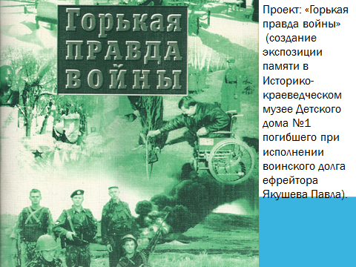
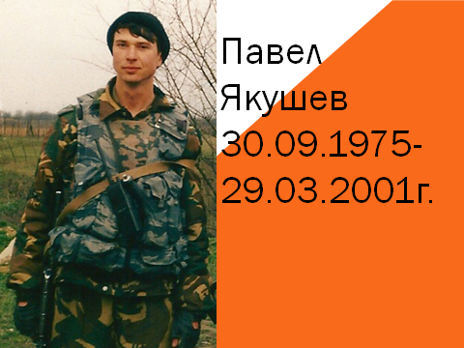
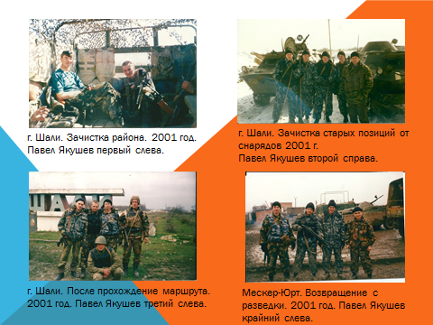
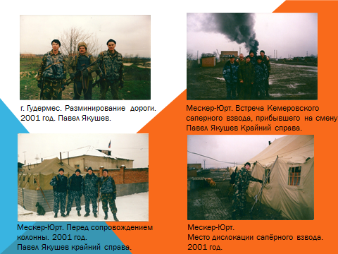
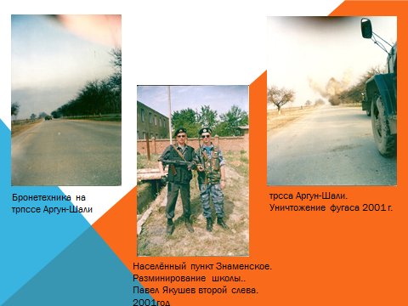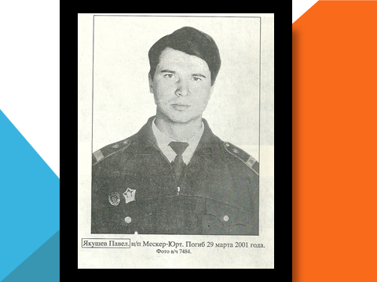

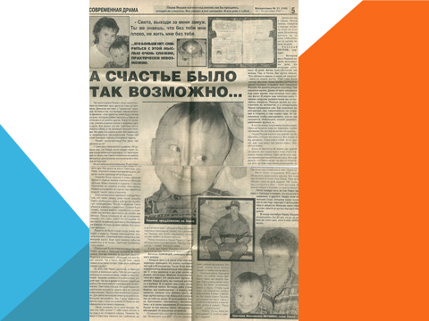
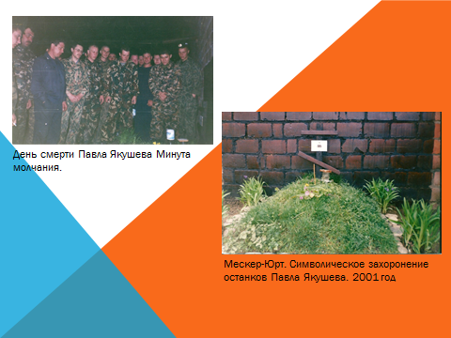

Приложение 4
Открытие в историко-краеведческом музее детского дома №1 экспозиции «Горькая правда войны»

